お 知 ら せ
どなたでもご自由に参加できます！

横浜スペイン協会「新聞、雑誌をスペイン語で読むクラス」
（担当講師：栗山由美子）による特別授業

講師にキューバ出身のCabrales Ruber氏（ボーカル・ギター）を迎えて「キューバ音楽の
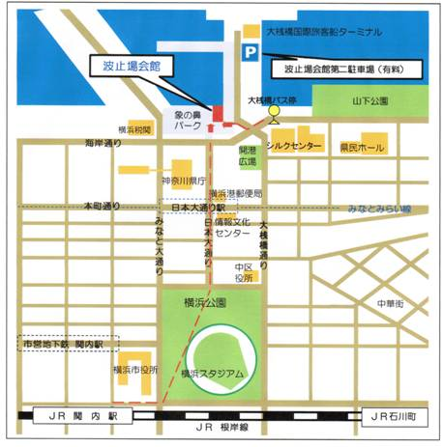
歴史」をお話頂きます。また実際に魂を揺さぶる素晴らしい歌声を披露して頂きキュー
バ音楽の歴史と魅力に迫ります。

日時：10月24日（土曜日）11:00~12:30
場所：シーサイドラウンジSala ＜波止場会館1階＞
横浜市中区海岸通り1-1
みなとみらい線 「日本大通り駅」3番出口徒歩3分
JR,市営地下鉄「関内駅」スタジアム、山下公園出口
徒歩15分

テーマ：「キューバ音楽の歴史」
講師：カブラレス ルベル氏（ボーカル・ギター）
（栗山講師による日本語での内容説明・通訳付き）

会費：2,000円（1ドリンク付き） （2ドリンク以上は個人でお支払い下さい）

お問い合わせ、連絡先：福長昭代 akkyo-106@jcom.home.ne.jp
090 2311 4780

予定講師カルロス氏の都合により講師がカブラレス氏に変更になりました。

